关于2015级新生学籍信息查询工作的通知

各系：
根据“教育部办公厅关于做好2015年普通高等学校录取新生复查和学籍电子注册工作的通知”，我院将于2015年10月22日—10月30日开展2015级新生学籍查询工作。为切实做好2015级新生学籍电子注册工作，确保新生学籍注册工作高效有序地完成，请各系通知、组织并督促新生辅导员，做好以下辅导员工作：
1.务必通知到每位新生登陆学信网查询自己的学籍信息是否正确，如因辅导员未及时通知而影响到新生学籍获得的，由辅导员负责。
2.务必要求新生按照规定时间查询学籍信息，截止时间为10月30日，逾期后果自负。
3.要求新生上网详细阅读学籍信息查询的注意事项和电子注册步骤（见附件）。

2015年10月22日
附：
关于2015级新生学籍信息查询的注意事项
各位同学：
接教育厅通知，2015级新生学籍信息请登陆学信网查询自己的学籍信息是否正确，重点检查身份证号码和姓名，截止时间为10月30日。如有疑问请持本人身份证、学生证到教务处申请修改。请务必认真阅读注册和核对说明。每位新生必须查询自己的学籍信息，如因本人未认真核对信息而没有取得学籍，造成的一切后果由本人承担责任。
特别提示：第一次登陆学信网的新用户必须实名注册。注册信息及密码请牢记，以便2018年毕业生信息核查使用。一旦密码遗忘，需自行联系北京的学信网管理平台客服修改。建议同学们注册后将注册信息妥为保存，并复制一份到自己的邮箱里面。另外将自己的密码设置为自己的常用安全密码，以便记忆。

●学籍信息查询请登陆：中国高等教育学生信息网（学信网）http://xjxl.chsi.com.cn/index.action

●学籍电子注册请参考学院教务处网站——学籍管理部分。

- 关于身份证重复问题的解决方法：
1、先作自己的帐号登录学信网
2、点击 解决身份证号码重复的问题
3、选择“证件重复-用户协助” 、输入现在班级已经成功注册学信网同学的姓名和手机号（即帐号）和自己的手机号（即帐号）
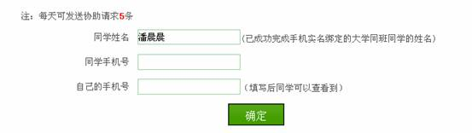4、“确定”后系统会发送求助邮件到被求助人绑定学信网帐号的邮箱。退出
接下来是由其他同学，即已注册成功的同学完成：
1、登录绑定学信网帐号的邮箱
2、点击账号
3、点击邮件会收到求助邮件，类似：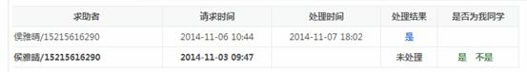
4、单击“是”会出现下面提示： 5、求助者帐号就可以成功查询了。

学信网也提供了另一种申诉方法，由已经成功注册的学生辅助申诉，学信网也有，我这里转帖一下：
首先，是由注册不成功（身份证号重复）学生自己登陆学信网的操作：
1、按自己的帐号登录学信网
2、点击 解决身份证重复的问题
3、选择“证件重复-用户协助”
4、输入现在班级已经成功注册学信网同学的姓名和手机号和自己的手机号
5、“确定”后系统会发送求助邮件到被求助人绑定学信网帐号的邮箱。
第二步，由已经成功注册的同学帮助操作：
1、登录绑定学信网帐号，
2、点击账号（右上方）
3、点击邮件（右上方）会收到求助邮件，类似：
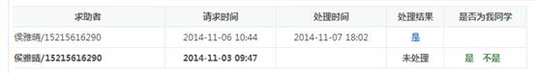
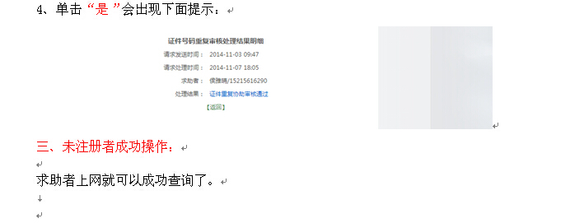
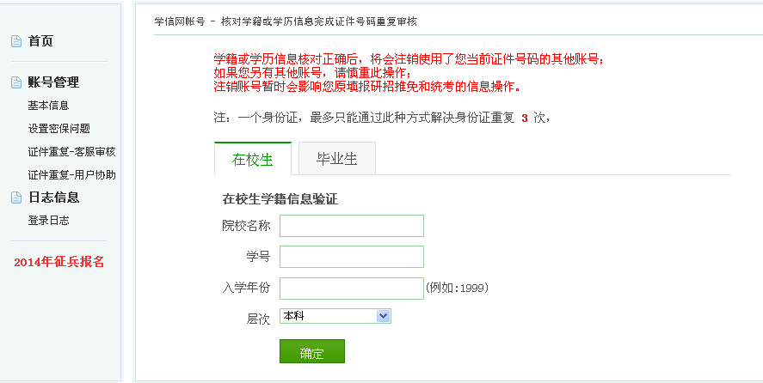
通知：学信档案-身份证号重复问题，又添一条学生自助解决通道： 学生输入所在院校名称、学号、入学年份、层次后，与学籍信息验证通过，即可顺利注册学信档案。无需客服协助，无需同学协助，无需学校烦恼。
学生实名注册时，若系统发现该身份证号已经注册过（不论是被谁注册过），自动跳转到这个页面。
学生点【提供学籍或学历信息】完成审核
